中 国 海 洋 大 学 命 题 专 用 纸（首页）

2005-2006学年第 1 学期 试题名称 ： 大学物理II1（B） 共 4 页 第 1 页
专业年级： 学号 姓名 授课教师名 分数

一、选择题（共21分）
1、几个不同倾角的光滑斜面，有共同的底边，顶点也在同一竖直面上．若使一物体（视为质点）从斜面上端由静止滑到下端的时间最短，则斜面的倾角应选
(A) 60°． (B) 45°．
(C) 30°． (D) 15°． ［ ］
2、某物体的运动规律为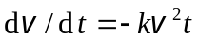，式中的k为大于零的常量．当时，初速为v₀，则速度与时间t的函数关系是
(A) 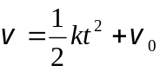, (B) 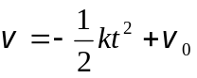,
(C) 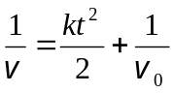, (D) 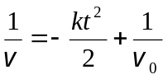 ［ ］

3、图中所示为一沿x轴放置的“无限长”分段均匀带电直线，电荷线密度分别为＋λ(x＜0)和－λ (x＞0)，则Oxy坐标平面上点(0，a)处的场强为
(A) 0． (B) 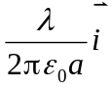．
(C) 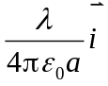． (D) 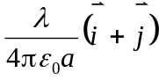． [ ]
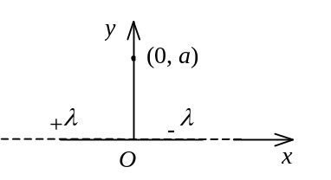

4、 充了电的平行板电容器两极板(看作很大的平板)间的静电作用力F与两极板间的电压U的关系是：
(A) F∝U． (B) F∝1/U．
(C) F∝1/U ²． (D) F∝U ²． ［ ］

5、关于高斯定理，下列说法中哪一个是正确的？
(A) 高斯面内不包围自由电荷，则面上各点电位移矢量为零．
(B) 高斯面上处处为零，则面内必不存在自由电荷．
(C) 高斯面的通量仅与面内自由电荷有关．
(D) 以上说法都不正确． ［ ］
6、在标准状态下，若氧气（视为刚性双原子分子的理想气体）和氦气的体积比Ｖ₁／Ｖ₂＝1/2，则其内能之比Ｅ₁／Ｅ₂为:
（Ａ）１／２ （Ｂ）５／３． （Ｃ）５／６． （Ｄ）３／１０［ ］
7、 静电场中某点电势的数值等于
（Ａ）试验电荷ｑ₀置于该点时具有的电势能．
（Ｂ）把试验电荷ｑ₀从该点移到电势零点外力所作的功
（Ｃ）单位正电荷置于该点时具有的电势能．
（Ｄ）把单位正电荷从该点移到电势零点外力所作的功 ［ ］

二、填空题（共29分 答案写在原题上）
1、一个质量为m的质点，沿x轴作直线运动，受到的作用力为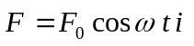 (SI)
t = 0时刻，质点的位置坐标为，初速度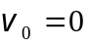．则质点的位置坐标和时间的

关系式是x =______________________________________
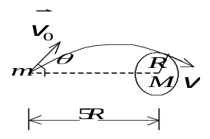
2、有一宇宙飞船，欲考察某一质量为M、半径为R的星球，当飞船距这一星球中心5R处时与星球相对静止．飞船发射出一质量为m（m<<M）的仪器舱，其相对星球的速度为v₀，要使这一仪器舱恰好掠过星球表面（与表面相切），发射倾角应为θ（见图）．为确定θ 角，需设定仪器舱掠过星球表面时的速度v，

并列出两个方程．它们是________________与_______________________．

3、 一定量的理想气体贮于某一容器中，温度为T，气体分子的质量为m．根据理想气体分子模型和统计假设，分子速度在x方向的分量的下列平均值

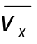＝__________________， 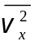＝__________________

中 国 海 洋 大 学 命 题 专 用 纸（附页）

学年第 学期 试题名称 ：大学物理II1（B） 共 4 页 第 3 页
4、用绝热材料制成的一个容器，体积为2V₀，被绝热板隔成A、B两部分，A内储有1 mol单原子分子理想气体，B内储有2 mol刚性双原子分子理想气体，A、B两部分压强相等均为p₀，两部分体积均为V₀，则

- 两种气体各自的内能分别为E_{A}＝________；E_{B}＝________；

(2) 抽去绝热板，两种气体混合后处于平衡时的温度为T＝______

- 空气中均匀带电的细圆环（半径R，电荷线密度λ），则其圆心处的电场强度

Ｅ₀＝ _____________，电势V₀＝ _____________________．（无穷远处为电势零点）

- 球形电容器的内、外半径分别为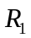和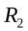（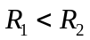），带有等量异号电荷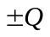，若在两球

壳间充以电容率为的电介质，则距离球心R处（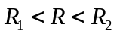）的电场强度大小为

电场能量密度为

7、一个孤立导体，当它带有电荷q而电势为U时，则定义该导体的电容为

C =______________，它是表征导体的_______________ _的物理量．

三、问答题(共18分)

1、 将平行板电容器接上电源后，用相对介电常量为ε_{r}的各向同性均匀电介质充满其内．下列说法是否正确？如有错误请改正．
(1) 极板上电荷增加为原来的ε_{r}倍 ．
- 介质内场强为原来的1 / ε_{r}倍
- 电场能量减少为原来的1 / ε_{r}²倍．

2、 电荷q均匀分布在长度为l的圆柱面上，如图1所示．有人在圆柱面外中部位置作了一个高度为h(h<<l)半径为r的同轴圆柱面作为高斯面，并根据高斯定理求得与轴相距r(r的大小

中 国 海 洋 大 学 命 题 专 用 纸（附页）

学年第 学期 试题名称 ： 大学物理II1（B） 共 4 页 第 4 页
比l小得不多)处P点的电场强度的大小为 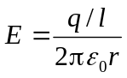
以上推导方法与所得结论对不对？如有错误请指出.

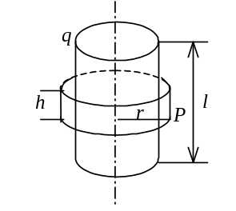

四、计算题(共32分)

1、(8分) 一个弹簧下端挂质量为0.1 kg的砝码时长度为0.07 m，挂0.2 kg的砝码时长度为0.09 m．现在把此弹簧平放在光滑桌面上，并要沿水平方向从长度l₁=0.10 m缓慢拉长到l₂=0.14 m，外力需作功多少？
2、(12分)一定量的某种理想气体，开始时处于压强、体积、温度分别为p₀=1.2×10⁶ Pa，V₀=8.31×10^{－3}m³，T₀ =300 K的初态，后经过一等体过程，温度升高到T₁ =450 K，再经过一等温过程，压强降到p = p₀的末态．已知该理想气体的等压摩尔热容与等体摩尔热容之比C_{p} / C_{V} =5/3．求：
(1) 该理想气体的等压摩尔热容C_{p}和等体摩尔热容C_{V}．
(2) 气体从始态变到末态的全过程中从外界吸收的热量．
(普适气体常量R = 8.31 J·mol^{－1}·K^{－1})

3、(10分)设无穷远处为电势零点．求证在电偶极子产生的电场中任意一点P处的电势为 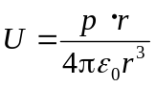 式中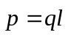为电偶极子的电矩，为从电偶极子轴线中心到P点的有向线段，且r>>l．

